1, 웹 크롤링

필요 데이터

종목코드 – 종목 명 매칭 파일



종가, 일자, 요일 매칭 파일

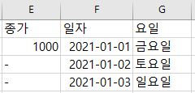

인용아 부탁해!!!

2, 데이터 가공 1

.csv 파일의 정보 설정 프로그래밍

사용자가 input 하는 값 프로그래밍

종목번호 (123456) 6자리 중 2~3 자리가 일치하면 일치한 것 기반으로 비슷한 결과값 추천

00123 이면 001231~001239까지 추천목록에 나옴

결과값이 완전히 일치할 때 한 개 값만 출력되고 해당 값에 대한 변수저장

원하는 일자 선택

당일기준 1개월 전, 3개월 전, 6개월 전, 1년 전, 2년 전, 3년 전까지 제공

직접 입력도 지원?

21년 3월 23일 ~ 21년 4월 30일 같이 입력된 값으로 변수저장 및 결과값 도출에 사용

3, 데이터 가공 2

크롤링 된 .csv 파일 가공

월~금 변수에 각 전일 데이터 기준 상승 ,하락, 동일 데이터 수집하여 저장

예시) 월요일

If (월요일 종가 > 금요일 종가)#상승

월요일 상승 변수 count +1

else (월요일 종가 < 금요일 종가)#하락

월요일 하락 변수 count +1

elif (월요일 종가 = 금요일 종가)#동일

월요일 동일 변수 count +1

월요일 상승, 하락, 동일 변수 값 중 가장 큰 값을 월요일 예상 값으로 저장

‘월요일 예상 값’ = 상승 or 하락 or 동일 중 최대 count값 입력

월요일list = [상승count값, 하락count값, 동일count값, 총 일수]

만약 100일동안의 값을 사용자가 분석하도록 입력했다면

‘월요일 예상 값’ = 상승

월요일list = [65, 30, 5, 100]

분석 값 = 월요일list[0] 나누기 월요일list[3] 하면 확률 계산 가능

분석 값은 65/100의 값 0.65가 되어 65% 로 출력되면 됨.

4, GUI Interface

구현목록

종목코드 or 종목 명 입력 창 (띄어쓰기불가)

일자선택창 클릭?으로 설정할 수 있으면 좋고 아니면 값 입력으로 해도 좋음

당일기준 1개월 전, 3개월 전, 6개월 전, 1년 전, 2년 전, 3년 전까지 선택? 가능하게.

21년 3월 23일 ~ 21년 4월 30일 같이 입력 가능하게

분석 중일 때 아이콘 출력 (아이폰마냥)



결과 창 예시

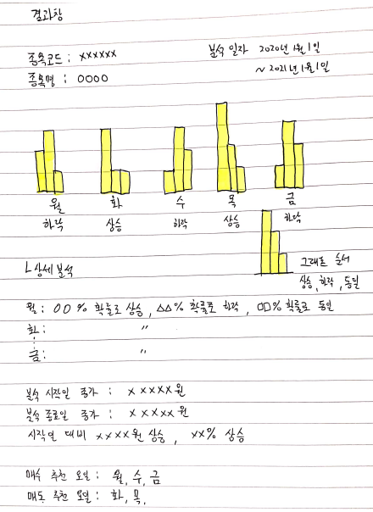

0. CSV: 종목코드와 종목명

1. Viewer

Input :

- 종목 코드, 종목 명 (이름과 종목은 의존성 있게)

- 분석 일자(시작/끝, Default: 한달)

-> 분석(버튼)

-> Graph Manager

Output

- 종목 코드, 종목 명 (이름과 종목은 의존성 있게)

- 분석 일자(시작/끝, Default: 한달)

2. graph Manager

Input(dataManager) - raw데이터

* 일자별 종가, 거래량, 매수세, 매도세(+,-)

**Input(Analaze) – 분석된 데이터**

* 검색기간 내 분석 데이터

Output

* 주식에 대한 그래프

**3. Analyzer**

**Input**

**- 일자별 종가, 거래량, 매수세, 매도세(+,-)**

**Output**

* **검색기간 내 분석 데이터**

4. Data Manager

Input

- 종목 코드, 종목 명 (이름과 종목은 의존성 있게)

- 분석 일자(시작/끝, Default: 한달)

Output

* 일자별 데이터, 거래량, 매수세, 매도세(+,-)
* 추가적인 데이터